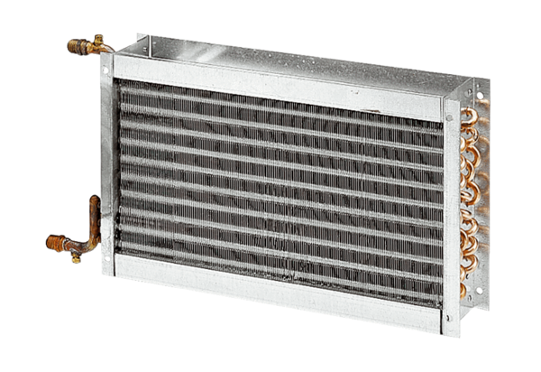Melegvizes légfűtő berendezések WHP 56-69Csomagolási egység: 1 darabVálaszték: D
Termékszám: 0082.0124Gyártó: MAICO

